Gesichtserkennung

In diesem Projekt wirst du ein Scratch-Projekt erstellen, in dem du ein virtuelles Telefon mit deinem Gesicht entsperren kannst.

Du wirst ein maschinelles Lernmodell trainieren, das in der Lage ist, ein Gesicht so zu erkennen, dass es das Telefon nur für die richtige Person entsperrt.

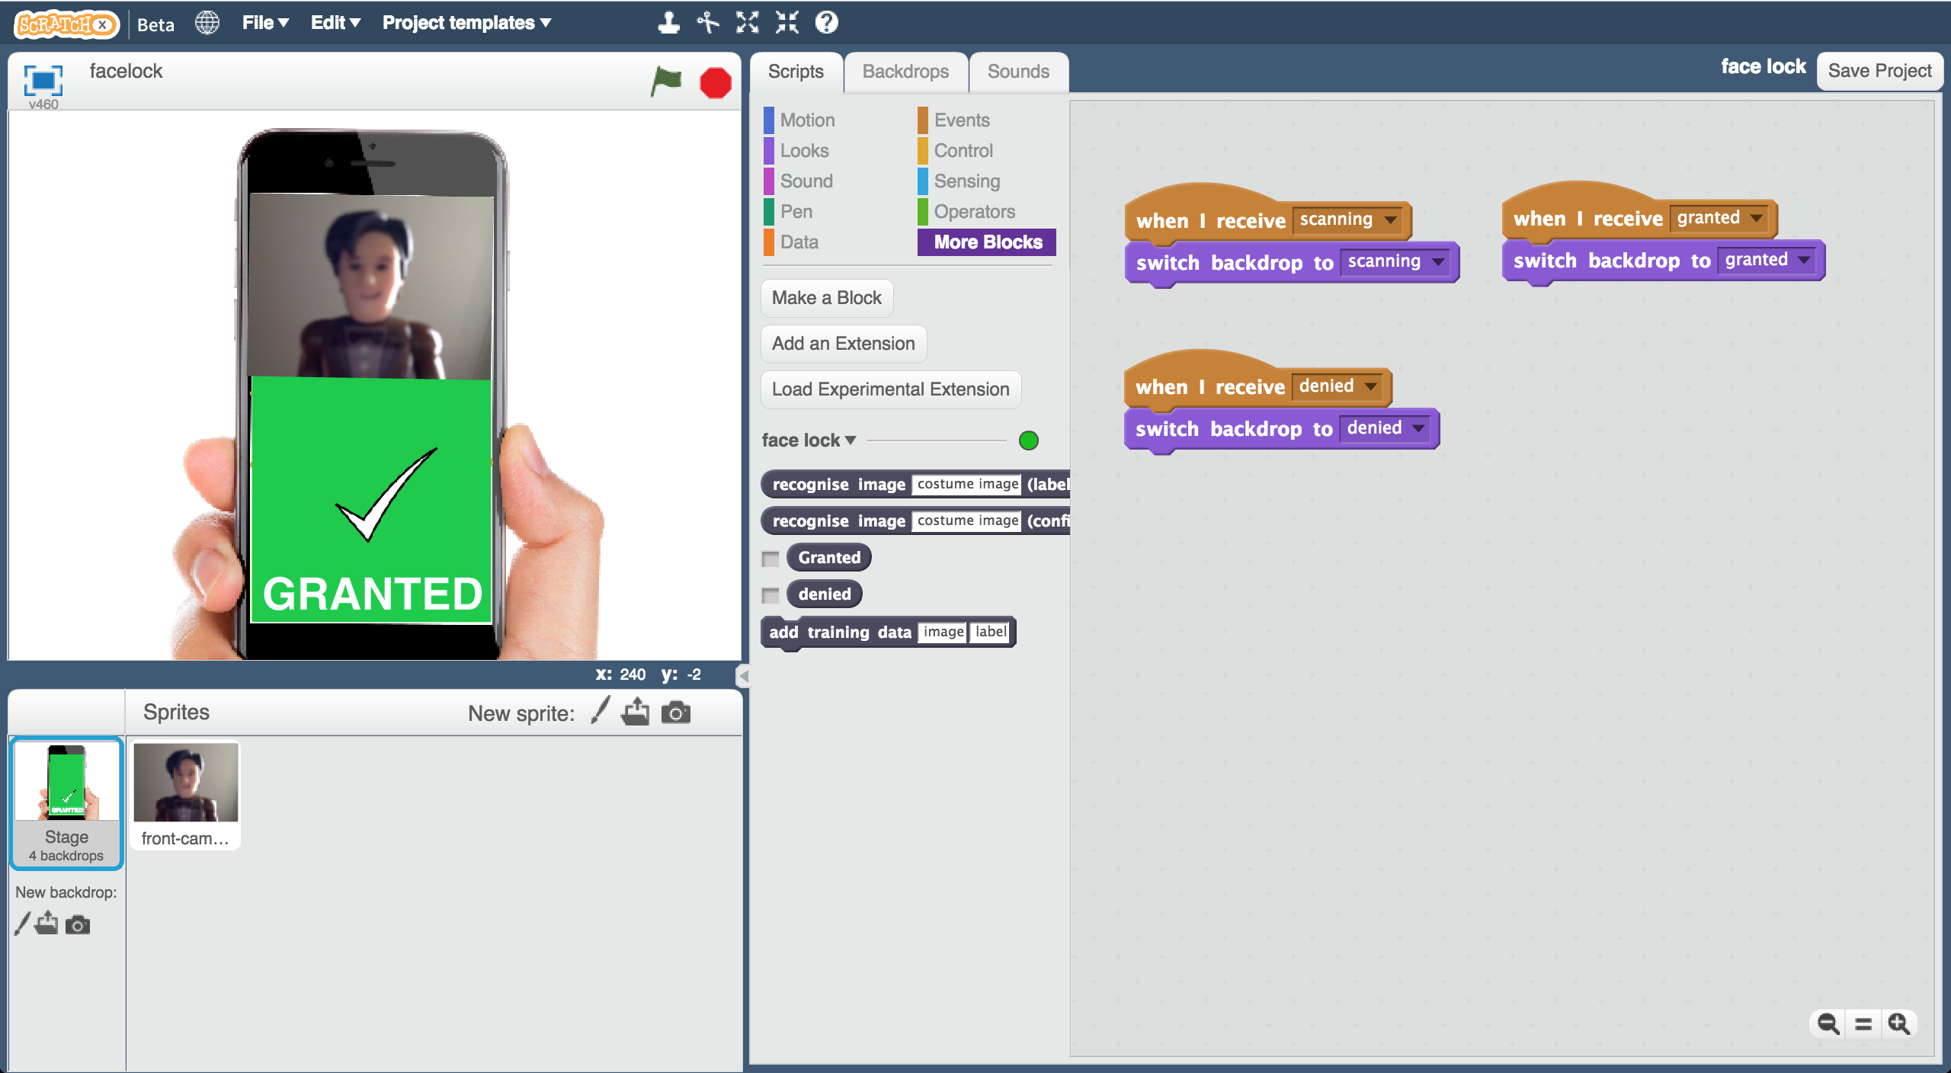

Creative Commons LicenceThis project worksheet is licensed under a Creative Commons Attribution Non-Commercial Share-Alike License

http://creativecommons.org/licenses/by-nc-sa/4.0/

This worksheet was contributed by Jasmine Crisp and Daniel May, from Mountbatten School.

1. Gehe auf <https://machinelearningforkids.co.uk/> in einem Webbrowser.
2. Klicke auf “**Los geht’s**”.
3. Klicke auf “**Einloggen**” und gebe deinen Benutzernamen und dein Passwort an.  
   *Falls du dich nicht mehr an deinen Benutzernamen oder dein Passwort erinnern kannst, bitte deine Lehrkraft oder deine Gruppenleitung, es für dich zurückzusetzen.*
4. Klicke auf “**Projekte**” in der oberen Menuleiste.
5. Klicke auf den **“+ Neues Projekt hinzufügen**”-Knopf.
6. Nenne das Projekt “Gesichtserkennung” und stelle ein, dass es “**Bilder**” lernt.  
   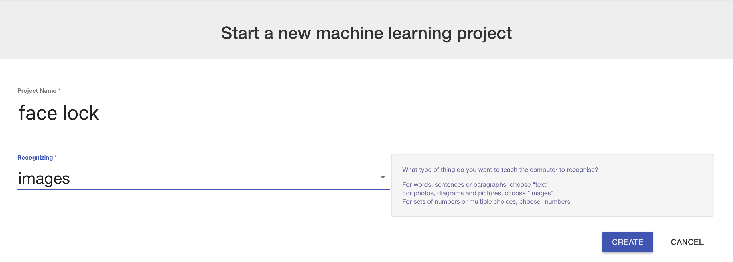
7. Du solltest “Gesichtserkennung” in deiner Projektliste sehen. Klicke darauf.
8. Klicke auf den “**Trainieren**”-Knopf, um Beispiele zu sammeln.  
   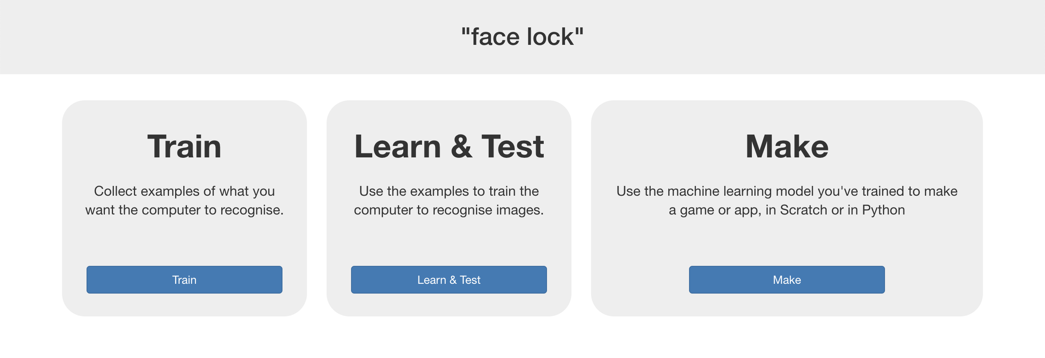
9. Klicke auf “**+ Erstelle eine neue Kategorie (Label)**”. Erstelle einen Korb, den du „Zugelassen“ nennst.  
   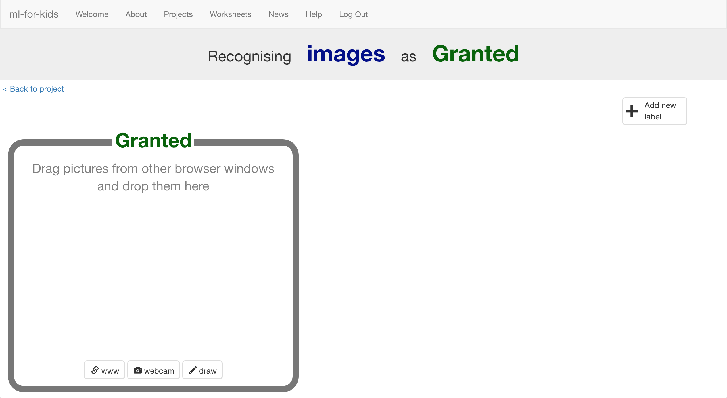
10. Klicke auf “**webcam**”.   
    Ein Vorschaufenster wird den aktuellen Blick von deiner Webcam aus anzeigen.  
    *Falls dein Webbrowser um Erlaubnis fragt, deine Webcam nutzen zu dürfen, must du auf “annehmen” oder “bestätigen” klicken.*
11. Bringe dein Gesicht vor die Webcam und klicke auf “**Hinzufügen**”, um ein Bild davon zu machen.   
    *Vergewissere dich, dass du die Erlaubnis hast, Fotos von deinem Gesicht hochzuladen. Falls du diese nicht hast, kannst du ein Spielzeug verwenden, so wie wir es hier getan haben.* 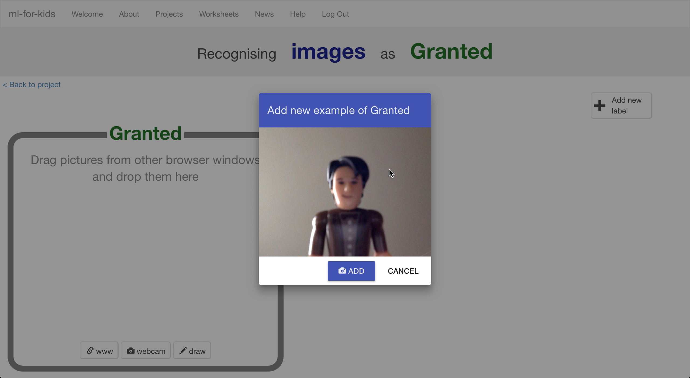
12. Wiederhole das, bis du mindestens 10 Beispielbilder von deinem Gesicht hast.   
    *Mach Fotos mit unterschiedlichen Hintergründen, aus verschiedenen Winkeln, mit verschiedenem Fokus und unterschiedlichem Abstand zur Webcam. Je mehr Vielfalt dem Computer zur Verfügung stehen, um davon zu lernen, desto besser.* 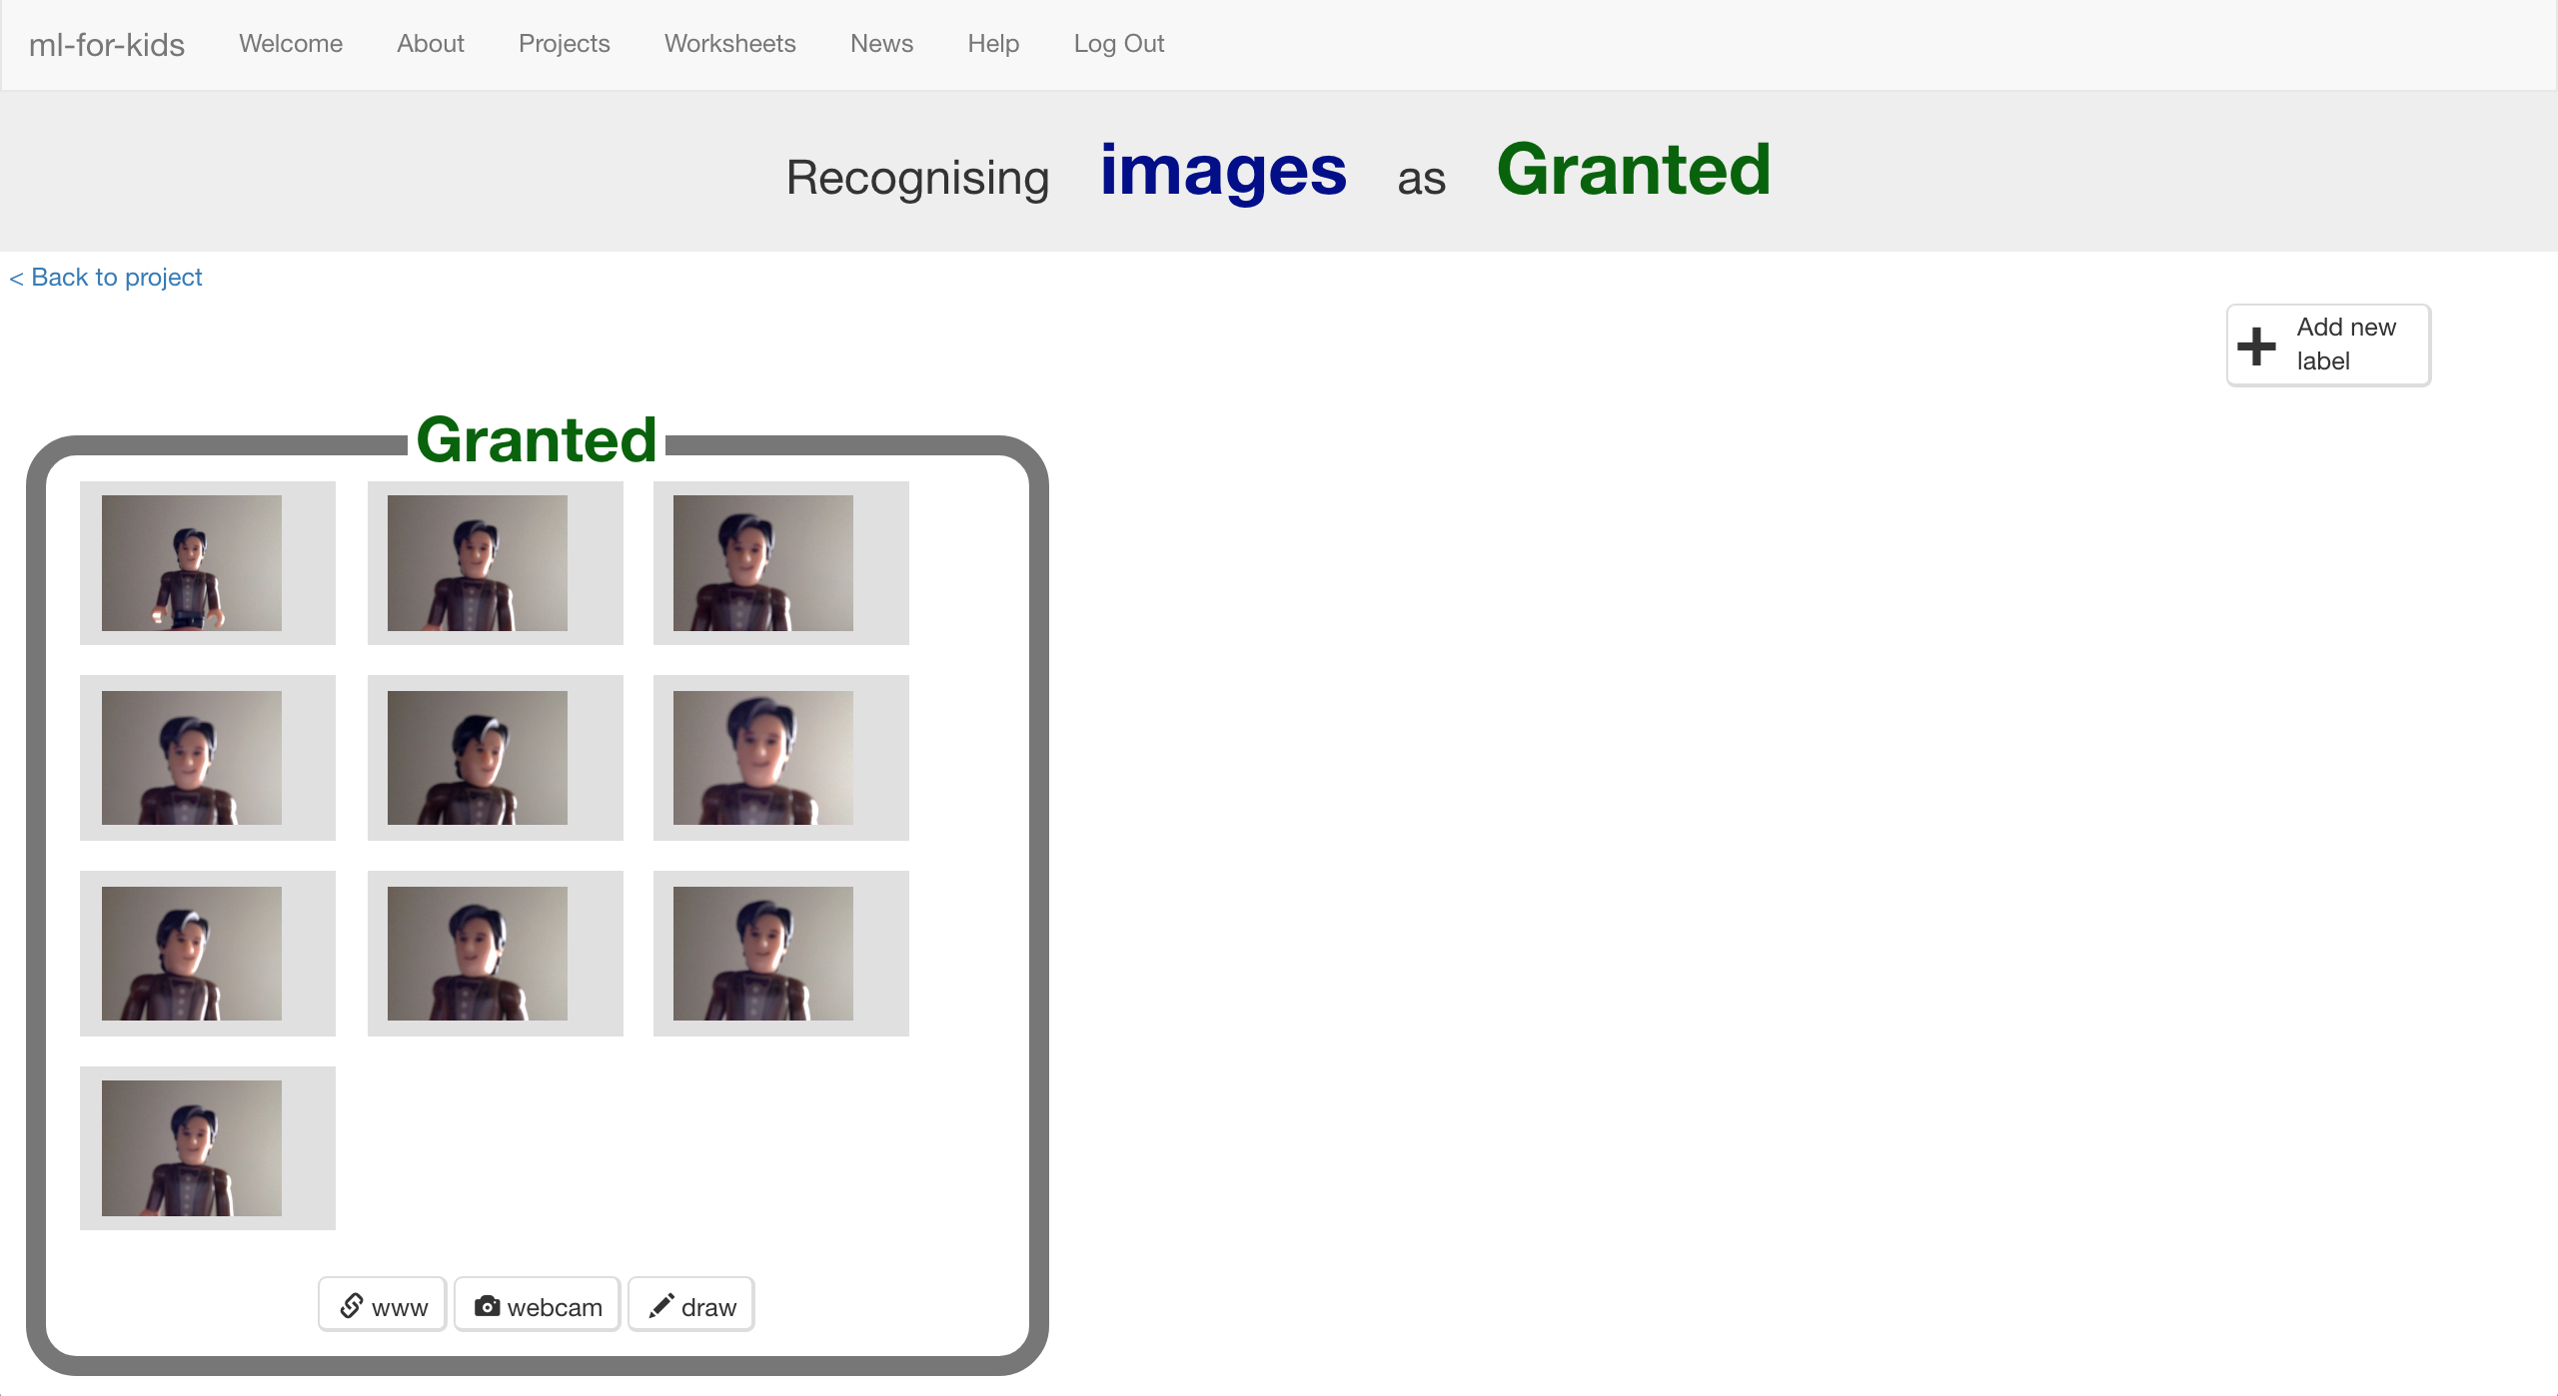
13. Klicke auf “**+ Erstelle eine neue Kategorie (Label)**” und erstelle eine neue Kategorie, die du „Abgelehnt“ nennst.
14. Verwende den “**webcam**”-Knopf in dem “Abgelehnt”-Korb, um 10 Fotos von Gesichtern anderer Menschen zu machen.

*Versuche, diese Bilder genauso zu variieren, wie die vorherigen.* 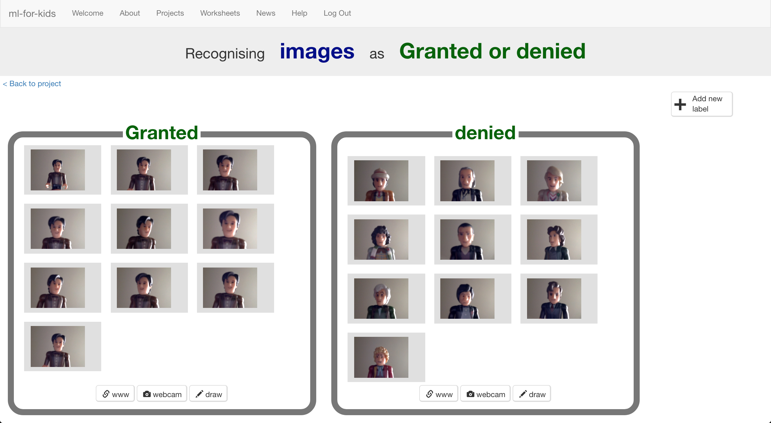

1. Klicke auf den “**< Zurück zum Projekt**”-Link.
2. Klicke auf den “**Lernen & Testen**”-Knof.
3. Klicke auf den “**Trainiere ein neues maschinelles Lernmodell**”-Knopf  
   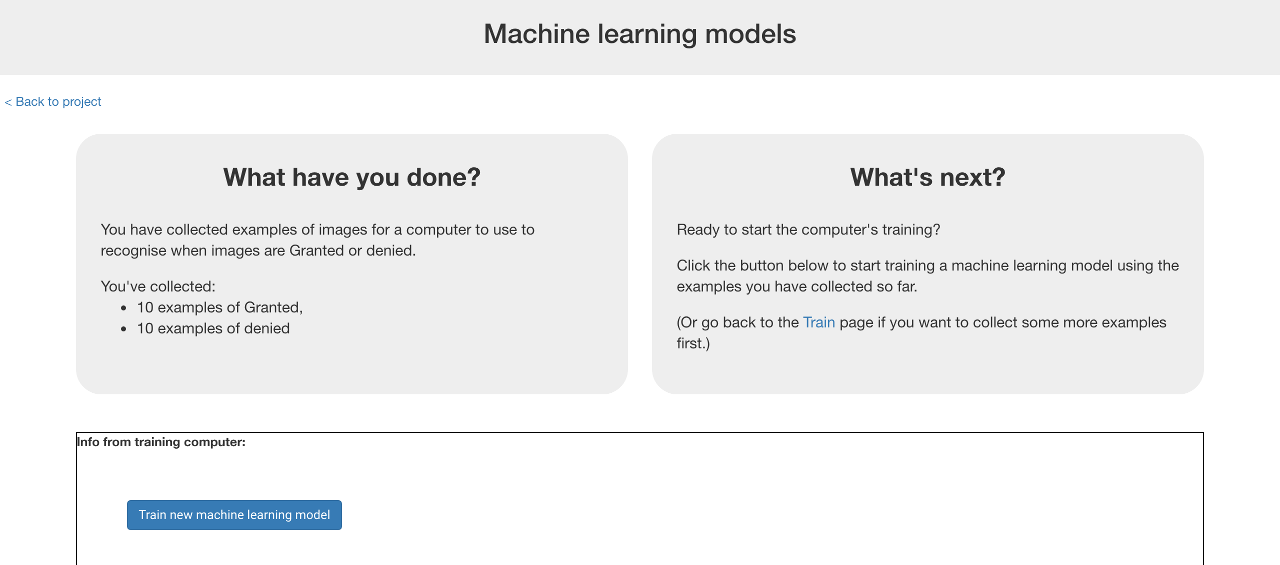
4. Warte, bis das Training abgeschlossen ist.

*Das kann ein paar Minuten dauern. Du weißt, dass es fertig ist, wenn du die Möglichkeit hast, das Modell zu trainieren. Warum nicht in der Zwischenzeit ein Quiz machen?*

1. Klicke auf den “**< Zurück zum Projekt**”-Link.

**Was hast du bis jetzt gemacht?**

Du hast damit begonnen, den Computer so zu trainieren, dass er Bilder von dir erkennt.

Anstatt dass du Regeln schreibst, wie das funktioniert, sammelst du Bilder von dir selbst. Diese Beispiele werden verwendet, um ein maschinelles Lernmodell zu trainieren. Man nennt das „supervised learning“ (Englisch für „überwachtes Lernen“), da du das Training des Computers überwachst.

Der Computer wird von den Mustern auf den Bildern, die du gemacht hast, lernen. Hoffentlich sind das hauptsächlich Gesichtseigenschaften und das Haar. Aber pass auf, denn es kann genauso die Kleidung oder den Hintergrund beinhalten.

1. Klicke auf den “**Machen**”-Knopf.
2. Klicke auf den “**Scratch**”-Knopf.
3. Klicke auf den “**In Scratch öffnen**”-Knopf.  
   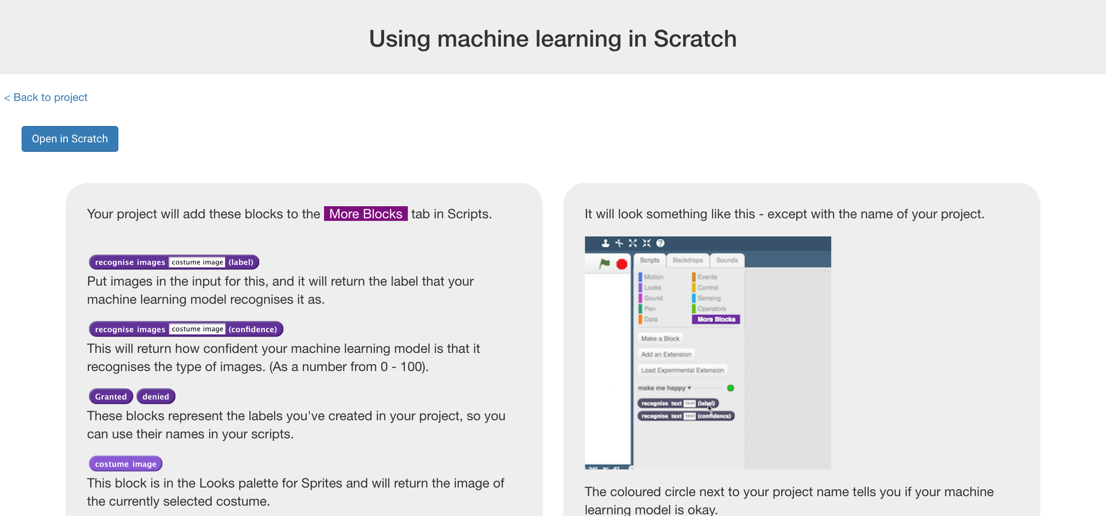
4. Du kannst die Sprache einstellen, indem du auf das Globus-Symbol klickst und Deutsch auswählst.

Lade die Projektvorlage für Gesichtserkennung.  
*Klicke auf* ***Project templates*** *->* ***Face Lock*** *wie unten gezeigt.*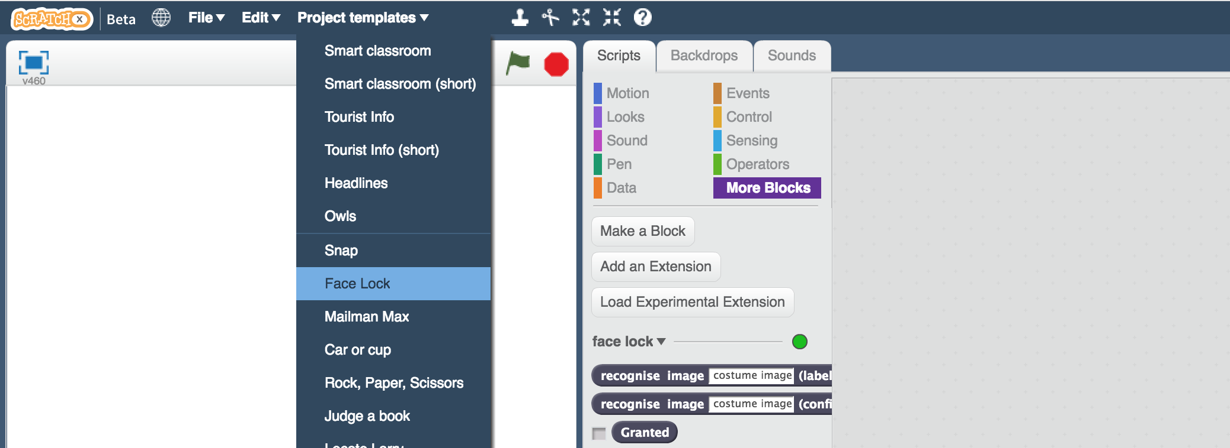

1. Erstelle dieses Skript.   
   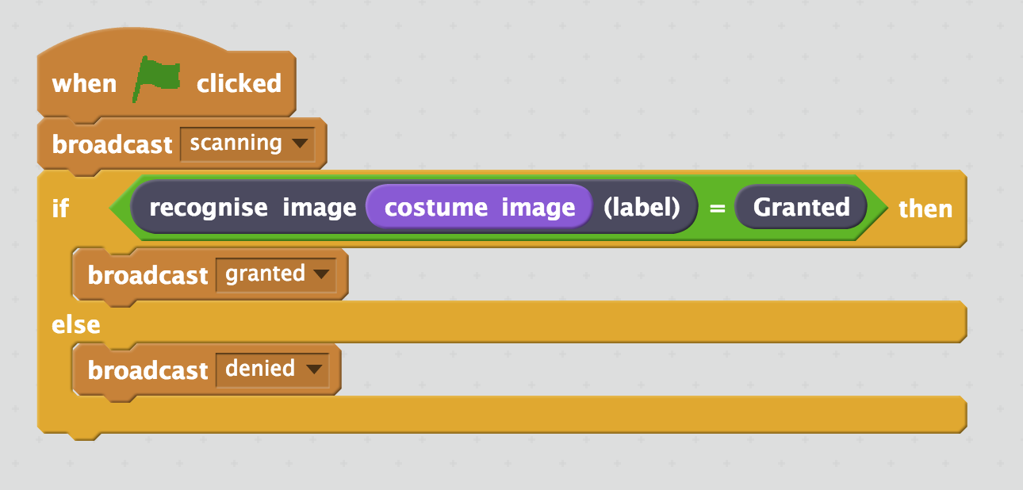
2. Klicke auf das “**Kostüme**”-Tab,   
   dann klicke auf den “**Neues Kostüm von Kamera**”-Knopf.  
   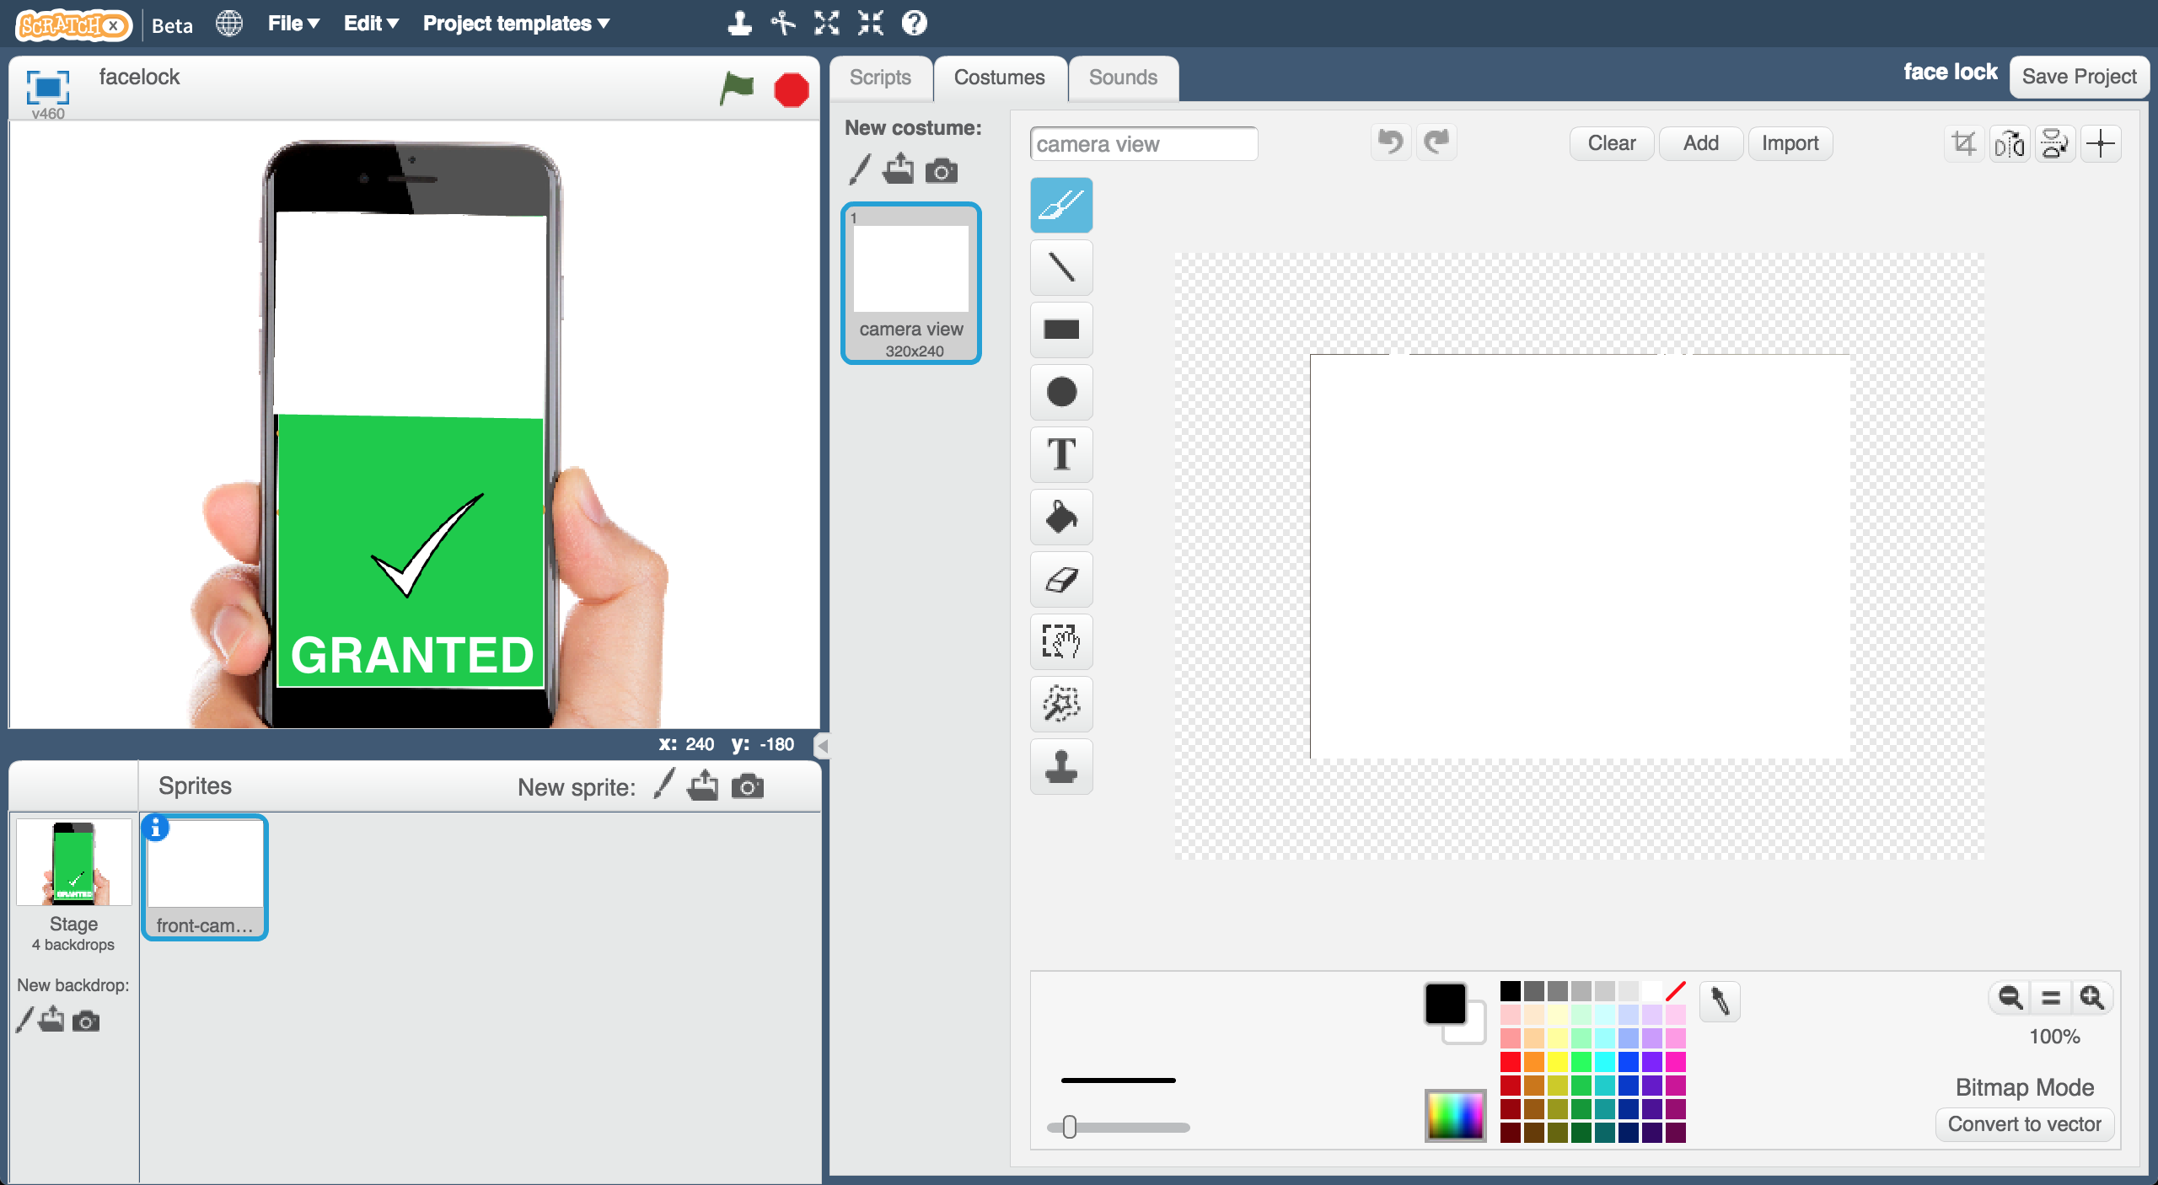
3. Verwende die Webcam, um ein Foto von einer Person zu machen, die das Telefon nicht verwenden darf.   
   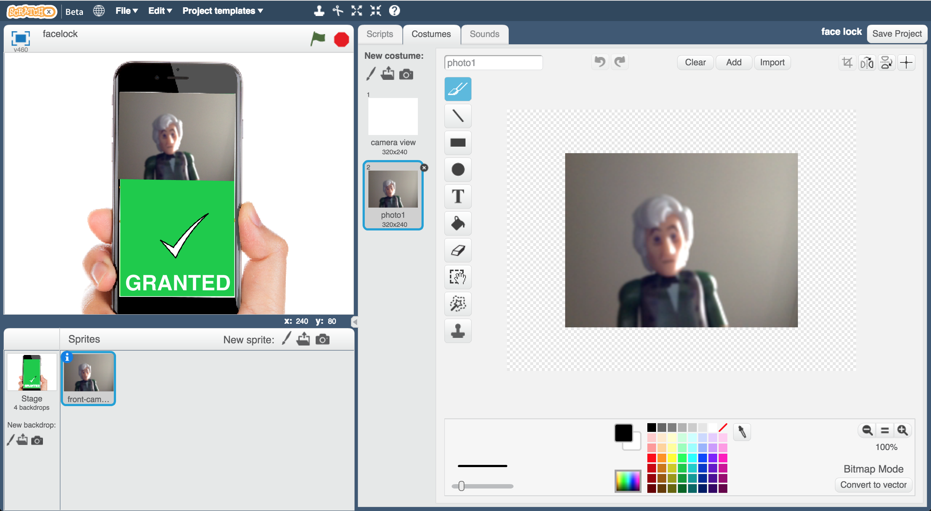
4. Klicke wieder auf den “**Neues Kostüm von Kamera**”-Knopf und mache ein Foto von einem Gesicht, das das Handy verwenden darf.   
   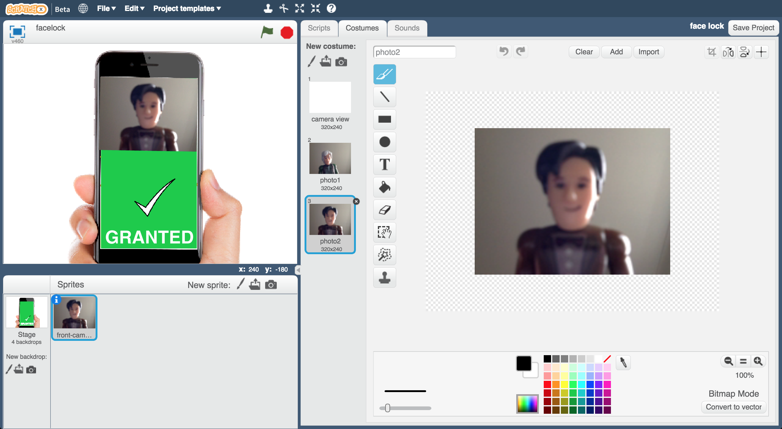
5. Klick auf **Bühne, 4 Bühnenbilder**.   
   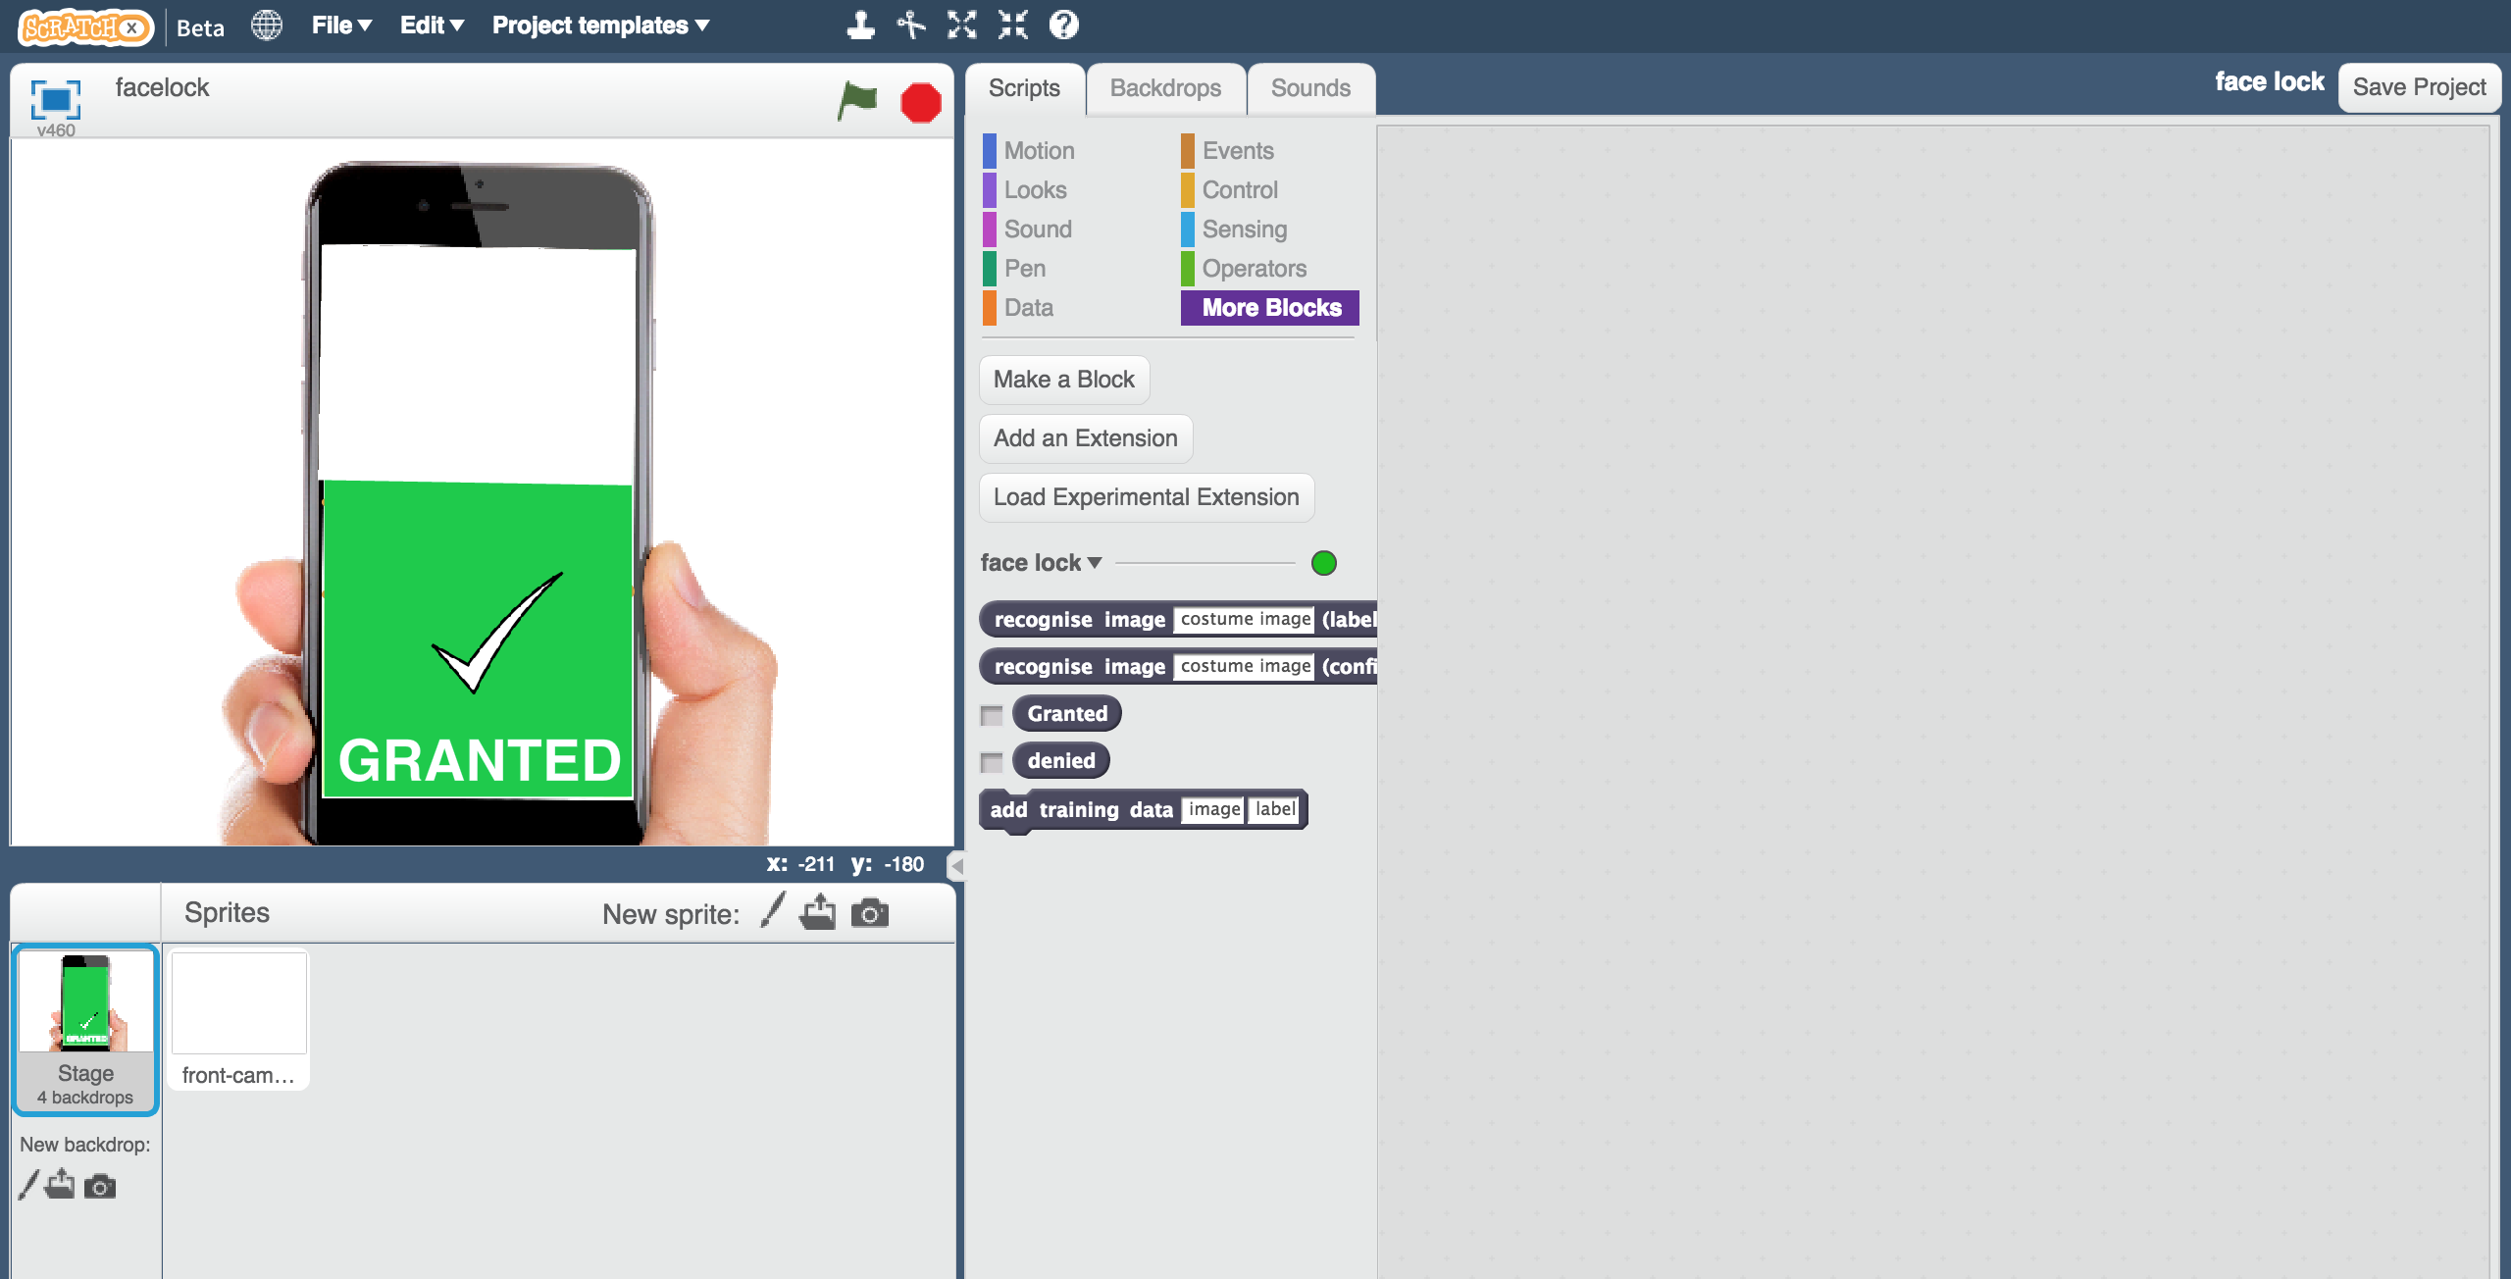
6. Erstelle die folgenden Skripte.  
   *Diese erneuern den Telefonbildschirm, abhängig davon, ob das Smartphone gesperrt sein soll oder nicht.*   
   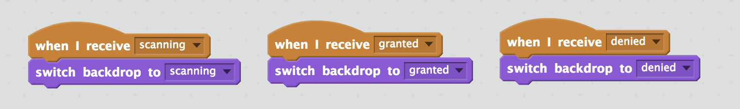
7. Der Test kann beginnen! Klicke auf die grüne Fahne.   
   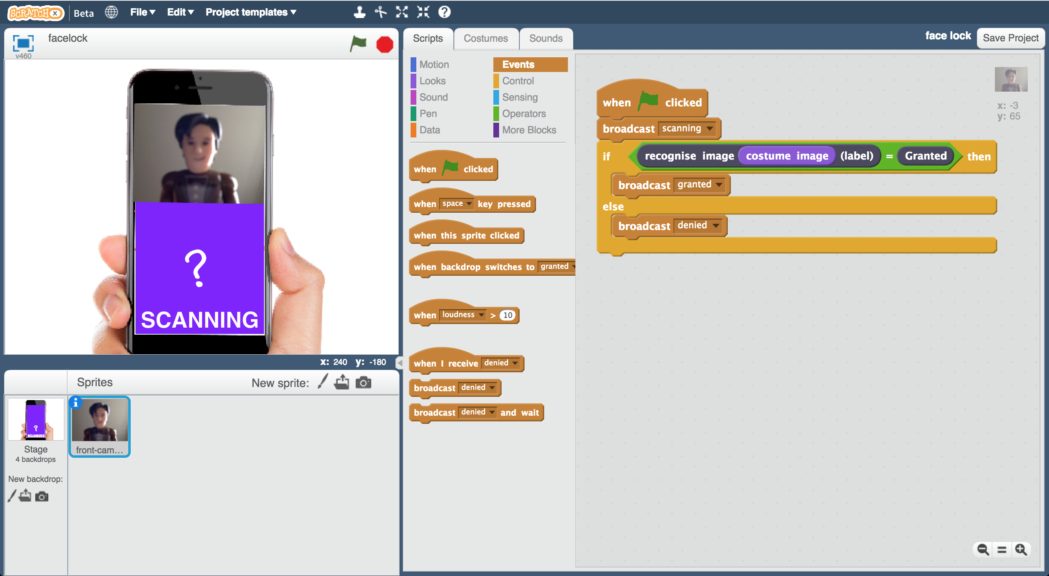

**Was hast du gemacht?**

Du hast ein Gesichtserkennungssystem trainiert. Dafür hast du Beispiele für Bilder von Gesichtern gesammelt und diese verwendet, um ein maschinelles Lernmodell zur Erkennung von Gesichtern zu trainieren.

Du hast dieses Modell verwendet, um eine App zu erstellen, die das Modell als Authentifizierungsmethode verwendet (hierbei versucht man zu beweisen, ob jemand die Person ist, als die er sich ausgibt).

Soweit ist es ein sehr einfaches System.

Kannst du dir vorstellen, wie man es austricksen könnte?

**Ideen und Erweiterungen**

**Was, wenn der Computer sich nicht sicher ist?**

Der “confidence”-Block (Englisch für “Konfidenz” oder “Vetrauen”) gibt eine Prozentangabe wieder (eine Zahl zwischen 0 und 100), die darstellt, wie sicher sich der Computer ist, dass er das Gesicht richtig erkannt hat.

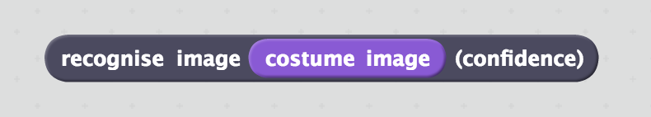

Wie könntest du dein Skript aktualisieren, um das einzubauen?

Sollte das Telefon immernoch freigegeben werden, wenn sich der Computer nur 10% sicher ist, dass er das Gesicht des Besitzers richtig erkannt hat?

**Füge mehr Personen hinzu, die zugelassen sind**

Kannst du es schaffen, dass das Telefon die Gesichter von zwei verschiedenen Leuten erkennt und zulässt?

**Versuche, den Computer zu verwirren**

Wenn du den Computer auf Bildern trainierst, die in immer dem gleichen Raum aufgenommen wurden, kann er dich dann immer noch erkennen, wenn du Bilder woanders aufnimmst? Was ist, wenn du andere Kleidung trägst?

Erkennt der Computer dein Gesicht oder etwas anderes?

Experimentiere ein bisschen, um herauszufinden, wie der Computer lernt und wie er sich verhält.

**Wusstest du…?**

Der erst bekannte Ansatz zu Gesichtserkennung stammt von Woodrow Wilson Bledsoe aus dem Jahre 1965. Er verwendete manuell erstellte Messungen von dem Gesicht einer Person und speicherte sie gemeinsam mit Messungen von Gesichtern anderer Menschen.

Wenn man dem System ein neues Foto übergab, konnte das System errechnen, welche Person der Person auf dem Bild am ähnlichsten war.

Er traf auf viele Probleme, wie sein System mit unterschiedlichen Kopfdrehungen, Neigungen, Lichtintensitäten und Lichtwinkeln, Alter und Mimik sowie einer Menge anderer Faktoren umgehen sollte. Das war damals unmöglich.

Vor nicht allzu langer Zeit, führte Apple Gesichtserkennung in ihre Smartphones ein mittels einer Software, die sie Face ID nennen. Anstatt dass sie auf Bilder vertraut, lernt diese über 30.000 spezifische Punkte in deinem Gesicht. Das hilft, um mit kleineren Veränderungen im Aussehen deines Gesichts, z.B. Makeup oder ein anderer Haarschnitt, umzugehen. Andere Firmen, wie Samsung, haben ähnliche Technologien für ihre Telefone eingeführt.

their phones.